Биогеохимические циклы
Наверное, все слышали о круговороте веществ в природе, то есть о системе биохимических циклов Земли. Она представлена на рисунке
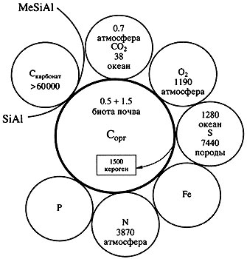
Основной цикл – это цикл углерода. Цифрами показано распределение вещества по Земле Все величины даны в 1018 г. Двуокись углерода СО2, например, распределена между атмосферой и океаном. Кислород – преимущественно газообразный в атмосфере, хотя входит в состав многих веществ. Сера распределена между океаном и земными породами.
На основе каких данных можно попытаться восстановить, какой была атмосфера, какие шли в ней процессы в далеком прошлом? На основе изучения осадочных пород. Появление жизни отмечают по изменению изотопного состава этих пород, наиболее древние следы жизни- 3,8 млрд. лет назад - найдены в породах Гренландии, и считается, что с этого момента на планете существует жизнь. Изучение пород показывает, что до 2 млрд. лет тому назад в них присутствует недоокисленное железо (не трех, а двухвалентное). Следовательно, свободного кислорода в атмосфере в тот период не было, иначе все железо было бы окислено полностью. Есть и другие указания на состав атмосферы, логика рассуждений примерно такая же.
2 млрд. лет назад появился кислород. И раньше в бескислородной атмосфере были отдельные кислородные карманы (кислород – токсичное вещество, которое может все окислить, разрушить анаэробную клетку, которая не может жить при кислороде, а тогда большинство клеток было анаэробами). Некоторые бактерии «научились» делать для себя безопасным кислород, они называются аэротолерантными, у них появились ферменты, защищающие клетку от разрушающего действия кислорода. Потом появились бактерии, которые «научились» его использовать. Затем атмосфера стала кислородной в результате кислородного фотосинтеза, и теперь есть только отдельные бескислородные места. Глубоководные бактерии или бактерии, живущие в вулканических источниках – анаэробы, часть из которых представляет, видимо, реликты древнего мира.
Основной углеродный цикл очень простой, вы его уже знаете. В процессе фотосинтеза из углекислого газа и воды образуется углеводы (глюкозы, например) и кислород. Потом происходит деструкция – обратная реакция, разрушение органических веществ, когда в результате окисления питательных веществ в организме образуется вода и двуокись углерода. Причем при фотосинтезе энергия света затрачивается на образования углеводов, а при деструкции эта энергия выделяется и организм использует ее для своих нужд. Это и есть цикл углерода. Если посмотреть на схему, то можно увидеть, что он незамкнутый. Углерод все время изымается, с частью живых организмов уходит в осадочные породы, при этом кислород остается в избытке. Если его не убирать, то его станет очень много, может остановиться углеродный цикл. Что происходит с этим избыточным кислородом? Он идет ("стекает") на окисление серы и железа, то есть с углеродным циклом сопряжен цикл железа и серы. Таким же образом сопряжены циклы других веществ. Для каждого из этих процессов существует группа микроорганизмов, бактерий, которые занимаются поддержанием этого круговорота, и за счет этого получают энергию. Разнообразие метаболизма бактерий таково, что они способны катализировать прохождение всех биогеохимических циклов на Земле. Подчеркнем, что наша биосфера встроена в цикл геохимических процессов.
В качестве источников энергии бактерии могут использовать самые разнообразные соединения. Часть бактерий, которые используют кислород, называются аэробами, те кто не используют кислород – анаэробы. Те, кто способен обойтись без органических веществ называются автотрофами. Те, кому нужны органические вещества – гетеротрофы.
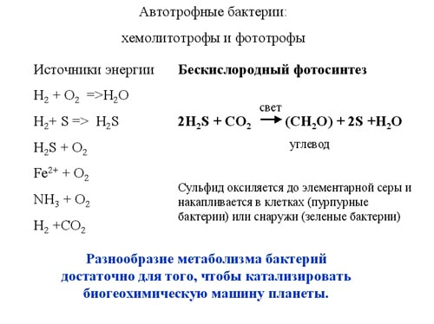
Как уже было сказано, в древние времена мог существовать только анаэробный фотосинтез, а именно на его основе мог получиться кислородный, потому что если света на Земле достаточно, то лимитирующим будет не освобождением кислорода СО2, а Н2S. То есть если вместо сероводорода использовать воду, то энергии можно получить неизмеримо больше, поскольку воды на Земле намного больше, чем сероводорода. Видимо, это и произошло с появлением кислородного фотосинтеза, то есть бактерии, которые стали использовать воду, получили большое преимущество. Правда, при этом в качестве побочного продукта выделялся кислород, и его накопление было настоящей экологической катастрофой для древней биосферы.
В углеродном цикле фотосинтетическую функцию выполняют простейшие бактерии и высшие растения. Деструкцию также выполняют некоторые бактерии, грибы, небольшой вклад вносят животные. В последнее время, очень недавнее в эволюционном масштабе человек начал возвращать ту часть углерода, которая ушла из круговорота, обратно в атмосферу. Когда человек сжигает каменный уголь, он может сделать то, что не может сделать ни одна бактерия, то есть без помощи человека каменный уголь лежал бы инертный, исключенный из круговорота. Правда, при этом человек успевает внести значительную путаницу в биосферные процессы, загрязняя атмосферу веществами, к которым она не приспособлена. Хотя бактерии очень пластичны. Есть бактерии, которые питаются нефтью, то есть бактерий можно использовать для удаления некоторых загрязнений и в море, и в почве, но и они могут не справиться с антропогенными загрязнениями.
Общая схема отношений между разными типами бактерий представлена на схеме:
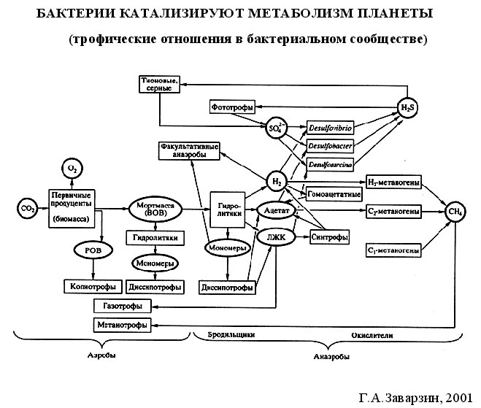
Мы уже говорили о том, что клетка представляет собой систему метаболических циклов. Биосфера представляет собой систему геобиохимических циклов. Если в клетке каждый метаболический процесс контролируют ферменты, то в биосфере такие метаболические циклы планеты контролируются группами бактерий определенных видов. То есть бактерии катализируют метаболизм в планетарном масштабе. В эту систему можно включать не только бактерии, но и другие организмы. Однако некоторые процессы (фиксация азота, метаболизм железа и серы) осуществляются только бактериями.
На рисунке представлен цикл Кребса (цикл трикарбоновых кислот):
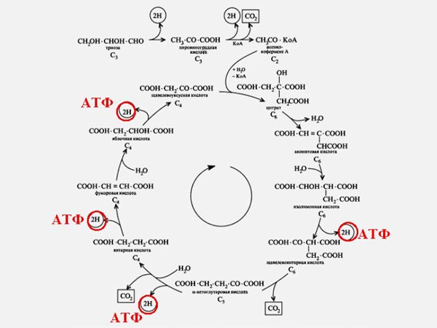
Этот цикл назван по имени ученого, который его описал. В цикл Кребса поступают питательные вещества, потом они подвергаются циклическому преобразованию, идет поэтапное окисление молекул, в результате чего на определенных этапах энергия тратится на синтез АТФ.
Реакции цикл Кребса можно разделить на две половины, каждая из которых существует независимо в клетках от цикла Кребса. То есть цепь реакций, составляющая правую половину (см. рисунок) цикла Кребса, и цепь реакций, соответствующая левой половине цикла. Правда, в левой половине направления реакций не такие, как на предыдущей схеме, то есть это две цепочки реакций, не образующих цикл. Но если запустить левую часть в обратную сторону (а это вполне возможно, так как все ферменты могут проводить как прямые, так и обратные реакции) и соединить полученную цепь всего одной реакцией (на рисунке она указана пунктирной стрелкой), то получится высокоэффективный цикл Кребса.
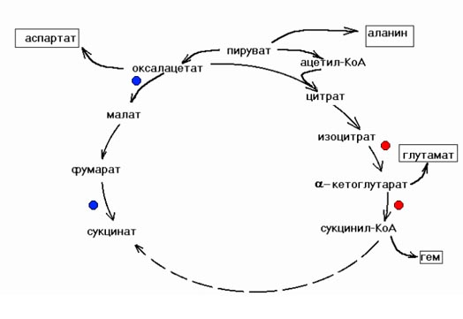
Возможно, именно таким образом возник этот цикл – при объединении двух независимо возникших цепей реакций. Пока это лишь гипотеза, но сейчас существуют методы, позволяющие ее проверить. Можно проанализировать происхождение ферментов, ведущих этот цикл, и найти такие доказательства, в частности, изучая последовательности ДНК, которые кодируют эти ферменты.
Этот пример иллюстрирует идею блочной эволюции, то есть усложнения организации живых систем путем объединения блоков, сформировавшихся на предыдущем этапе эволюции.
Мы говорили об РНК-мире, то есть о мире, в котором уже существуют сложные биологические процессы. Теперь обратимся к вопросу о происхождении жизни.
В 1862 году Луи Пастер получил премию Французской академии наук за то, что доказал невозможность самозарождения жизни. Суть его опыта: в колбе с изогнутой трубкой, такой, что воздух мог в нее проходить, но пыль и микроорганизмы из воздуха попасть не могли, находился прокипяченный сенный настой. В течение нескольких недель он стоял совершенно прозрачный. Как только колбу наклонили (сквозь трубку в колбу попали микроорганизмы) - настой забродил. Вывод - живое только от живого.
Это было большим открытием, так как в то время были распространены взгляды, что самозарождение возможно (например, считалось, что мухи зарождаются в гниющем мясе и т.п.). После опытов Пастера господствовали взгляды, что все живое происходит только из живого, и образование живого из неживого невозможно.
Идея о том, что жизнь возникла абиогенным путем, то есть из неживой материи, была сформулирована в 20-х годах прошлого века А.И. Опариным и Дж. Холдейном почти одновременно и независимо. Они считали, что аминокислоты, нуклеотиды и другие молекулы, составляющие основу жизни, могли возникнуть абиогенно, в силу тех условий, которые существовали тогда на Земле. Концепция абиогенезе сейчас в научной среде считается принятой большинством ученых, хотя существуют и другие представления о происхождении жизни. Например, гипотеза о том, что споры первых появившихся на Земле организмов были занесены из Космоса. Однако это не снимает вопроса о происхождении жизни, просто переносит начальные события в другое, неизвестное место. В изучении происхождения жизни наиболее перспективным представляется сочетание подходов, учитывающие физические, геохимические и молекулярные процессы в атмосфере молодой Земли.
Таким образом, вам были представлены некоторые элементы в цепи событий, которые могли бы привести к появлению жизни на Земле, к эволюции метаболических циклов и появлению клетки.
Список литературы
Г. А. Заварзин. Становление биосферы. Вестник РАН. 2001, № 11.
Ю.В. Чайковский. Эволюция. М. Центр системных исследований, 2003. (Обстоятельный обзор истории эволюционных учений и современного состояния. Ряд положений рассматривается с позиций концепции номогенеза.)
К.Ю. Еськов История Земли и жизни на ней. Учебное пособие для старших классов. М. Мирос, 2000.

